مدیرعامل محترم شرکت مهندسی برهان نوآوران آینده
جناب آقای دکتر نجفی
موضوع: مناقصه شماره PKSP/P2/TEN/01 (احداث نیروگاه ۲۰ مگاواتی زارچ یزد)

با سلام و احترام
بدینوسیله به اطلاع می‌رساند مهلت ارائه پیشنهادات مربوط به مناقصه فوق‌الذکر تا پایان ساعت اداری (ساعت 16:00) روز چهارشنبه مورخ 07/08/1404 تمدید گردیده است.
ضمناً، فرم “ضمانت‌نامه شرکت در مناقصه” و شرایط مربوطه به پیوست جهت اطلاع و اقدام لازم ارسال می‌گردد. مقتضی است مناقصه‌گران محترم، هم‌زمان با ارائه پیشنهاد خود، یک فقره ضمانت‌نامه بانکی شرکت در مناقصه به مبلغ ۴۰,۰۰۰,۰۰۰,۰۰۰ ریال (چهل میلیارد ریال) در وجه شرکت پتروکاویان صنعت پارس، مطابق با فرم پیوست، تهیه و تسلیم نمایند.
به‌منظور پاسخگویی به ابهامات احتمالی و شفاف‌سازی شرایط مناقصه، جلسه پرسش و پاسخ در روز دوشنبه مورخ 28/07/1404 رأس ساعت 10:00 صبح در آدرس زیر برگزار خواهد شد:
تهران، خیابان شیخ بهایی، بلوار آزادگان، نبش کوچه ۲۳، پلاک ۲۰، سالن کنفرانس شیخ بهایی
خواهشمند است در صورت تمایل به حضور در جلسه مذکور، حداکثر دو نفر نماینده را با ارائه معرفی‌نامه کتبی ، معرفی نمایید.

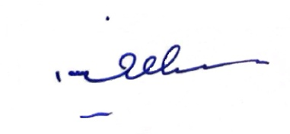
با تشکر
مدیر عامل- امین دادور

